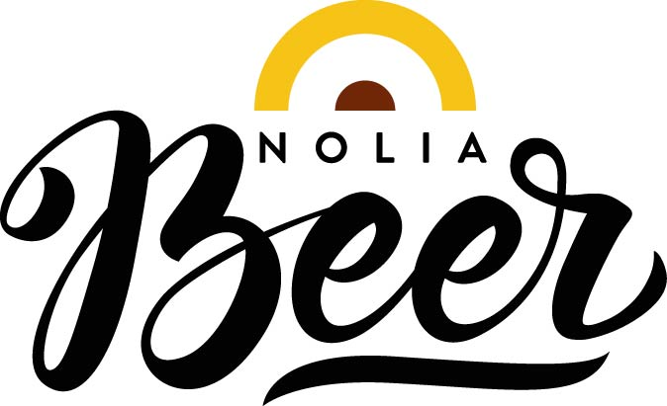

Broar byggs mellan mikrobryggare i Västerbotten och Österbotten under Nolia Beer

Nolia Beer är inte bara en samlingsplats för mikrobryggare som vill ställa ut för att möta kollegor och konsumenter. Här hålls även arbetsseminarium för ökat samarbete mellan mikrobryggare i svenska Västerbotten och finska Österbotten genom projektet Bothnia Business Innovation.
– En ökad samverkan över Kvarken kan ge ett mervärde till att utveckla tillverkningsprocessen, produkterna, marknadsföringen, logistiken och affärsverksamheten generellt, säger Tom Lillhonga, projektledare i Bothnia Business Innovation för Yrkeshögskolan Novias del.

Årets Nolia Beer, som hålls 19-20 oktober på Nolia i Umeå, är inte bara en samlingsplats för bryggare och konsumenter att träffas, prova drycker och utbyta intryck. Det ger också utrymme för utbyte mellan finska och svenska mikrobryggerier.
I anslutning till mässan kommer det, för andra gången, att hållas ett arbetsseminarium för mikrobryggare i Västerbotten och Österbotten.
– Det första var förra året i samband med Nolia Beer, det andra i Vasa på Bock’s Corner Brewery i februari och det tredje på Skellefteå bryggeri i slutet av maj, berättar Tom Lillhonga.
Han är projektledare i Bothnia Business Innovation för Yrkeshögskolan Novias del och det är också detta projekt som anordnar seminarierna. Projektets partners är, förutom Yrkeshögskolan Novia i Vasa, Umeå universitet, Inlandets teknikpark i Vilhelmina och Yrkeshögskolan Centria i Karleby, Finland.
Skillnader i alkohollagstiftningen mellan de båda länderna ger lite olika verksamhetsförutsättningar för mikrobryggerierna. I Finland får man sälja öl med en alkoholhalt upp till 5,5 volymprocent i detaljvarubutiker, medan gränsen i Sverige är 3,5 volymprocent.
Bortsett från dessa skillnader anser Tom Lillhonga att mikrobryggerierna i Västerbotten och Österbotten har många gemensamma utmaningar och möjligheter.
– En ökad samverkan över Kvarken kan ge ett mervärde till att utveckla tillverkningsprocessen, produkterna, marknadsföringen, logistiken och affärsverksamheten generellt, säger han.
Under de två senaste seminarierna, i Vasa och Skellefteå, har seminarierna fokuserat på affärsutveckling under konsult Marika Ingmans ledning. Hon har en diger erfarenhet av livsmedelsbranschen från att ha sett utvecklingen av Ingmans mejeri från ett litet företag, som hennes farfar startade upp i Sibbo, till att det såldes till Arla mejerier år 2008.
– Marika Ingman kommer även denna gång att vara huvuddragare på det fjärde seminariet. Under de tidigare seminarierna har vi jobbat med affärsutveckling och brand-koder. Det arbetet kommer vi nu att fortsätta med på Nolia Beer 2019, säger Tom Lillhonga.
Mikrobryggerierna har en väldigt liten andel av ölmarknaden. Samtidigt har ett uttalat mål under de tidigare seminarierna varit att jobba mot en fördubbling av den gemensamma marknadsandelen.
– Där tror vi att ett samarbete över Kvarken är rätt väg att gå. För att fördubbla marknadsandelen behöver vi inte primärt få nya öldrickare. Det räcker med att de som dricker öl i större utsträckning väljer ett smakrikt och närproducerat hantverksöl istället för ett internationellt massproducerat lageröl som ännu allt för ofta dricks i berusningssyfte, säger Tom Lillhonga.
Trots att fokus nu legat på affärsutveckling så kör de ett annat parallellspår också. Där har de tagit fram kostnadseffektiva analysmetoder för att säkerställa produktkvaliteten.
– Mikrobryggerierna har inga möjligheter att själva upprätthålla egna laboratorier, som de stora aktörerna har tillgång till, och då får vi i samarbete titta på vad vi kan göra för att säkerställa och utveckla kvaliteten, säger Tom Lillhogna.
Han berättar att seminarierna också tagit upp föreställningarna kring kvinnor och öl.
– Envist lever det gamla tänket kvar, att öl är för män och vin för kvinnor. Det synsättet vill vi bryta och vi tror att det redan sker på många plan. Kombinationen öl och mat behöver framhållas i större grad för konsumenterna. Vi behöver hjälpa och upplysa konsumenterna om olika öltyper och hur de kan kombineras med mat.
Enligt Tom Lillhogna kan det, för en icke-ölkännare, vara svårt att hitta rätt bland det stora sortiment som finns idag.
– Många har ännu inte upptäckt den stora variationen som finns, utan tror att öl kan bara smaka på ett sätt. Öl kan idag väljas med lika stor omsorg som man väljer ett vin till sin middag. Restaurang- och butikspersonal borde också skolas så att de bättre kan hjälpa konsumenten att välja rätt bland det stora ölutbudet, säger Tom Lillhogna.

Länk till information om projektet:
https://www.botnia-atlantica.eu/om-beviljade-projekt/projektbank/bbi-bothnia-business-innovation

För mer information, kontakta:
Sussi Wikström, projektledare
+46 (0)90 8888621
+46 (0)70 278 17 03
susanne.wikstrom@nolia.se

Tom Lillhonga
Projektledare i Bothnia Business Innovation för Yrkeshögskolan Novias del
+358-50-5489214
tom.Lillhonga@novia.fi

Nolia Beer arrangeras av Nolia AB och är Norrlands egen ölmässa. Den hålls för tredje gången 19-20 oktober 2018 i Umeå. Nolia Beer bjuder på livebryggningar, provsmakningar, föreläsningar samt mingel för besökaren och möjligheten att skapa eller öka sina nätverk. På mässan hittar man mikrobryggerier, ölimportörer, bryggerier, bryggmästare och delikatessföretag. I år hittar ni fler matutställare och även annan dryck än öl. Här finns bland annat whisky, gin, rom, fruktvin, champagne, vin, must, mjöd, läsk och mycket mer.

